以三星手机为例
进入recovery，关机状态按住 音量上键+电源键+home键（可借助刷机精灵）
Root.zip需要提前放入手机SD卡中
图1：选择install zip from sdcard开机键确认图2：choose zip from internal sdcard开机键确认
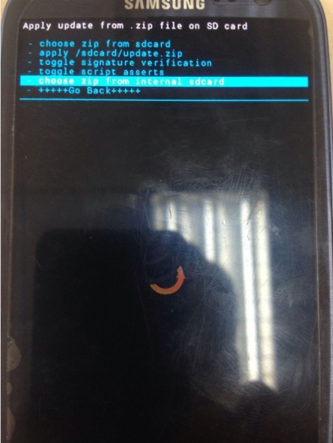
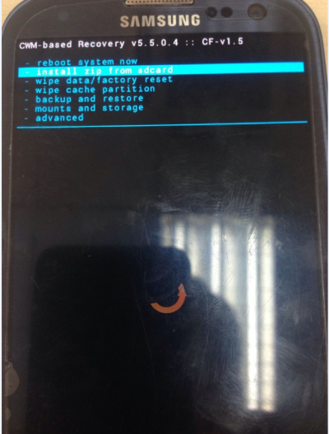
图3：选择xx.zip 开机键确认 图4
选择唯一的YES---------开机键确认
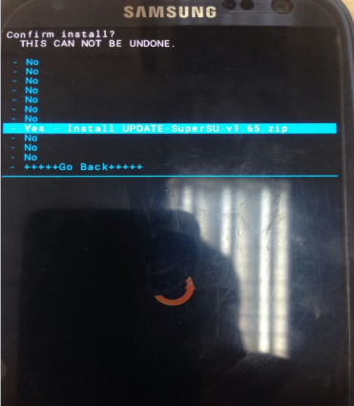
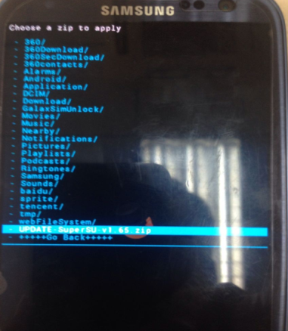
图5：确认会有白色英文的安装过程滚动 图6：选择go back 返回至图1界面选择reboot system now，手机重启开机后会显示升级
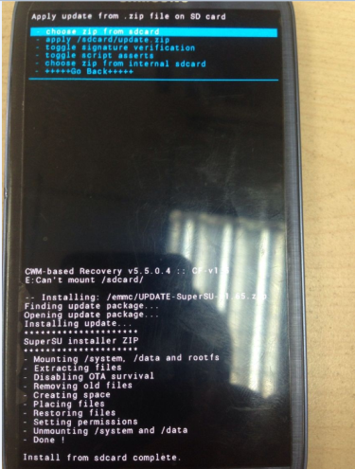
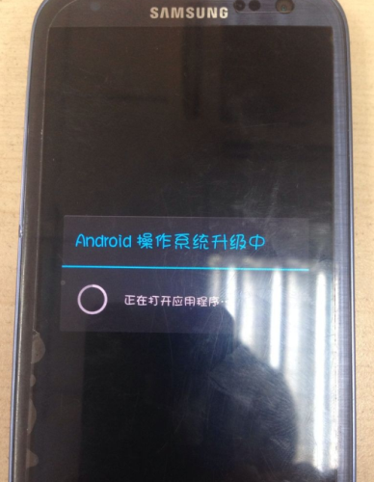

至此 通过recovery的方法root步骤完成。

